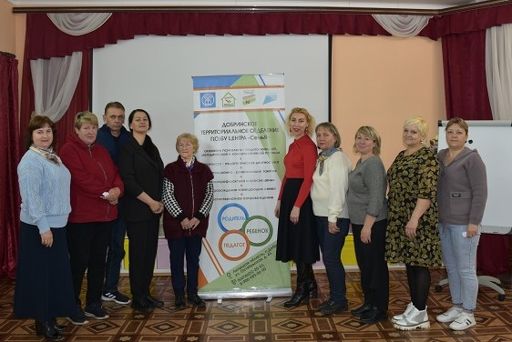
Семейный успех
26 апреля 2023 года в рамках психолого-педагогической мастерской «Ключики в детство» на базе МБУК «Добринская ЦБС» педагог-психолог Ольга Гончарова и социальный педагог Марина Кудрявцева совместно с отделом опеки и попечительства администрации Добринского муниципального района провели семинар-практикум для замещающих родителей по теме гармонизации детско-родительских отношений «Семейный успех».
К присутствующим с приветственным словом обратилась начальник отдела опеки и попечительства Мария Александровна Черникина. Она дала рекомендации для родителей, способствующие формированию целостности семьи, актуализации её жизненных ценностей.
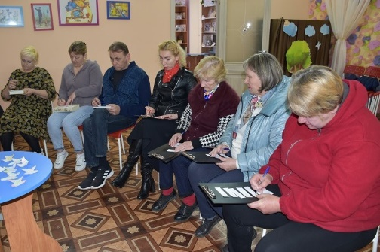
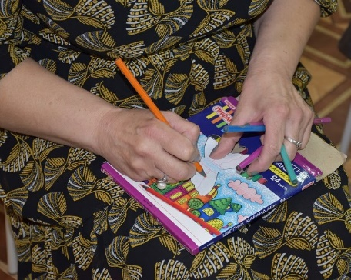
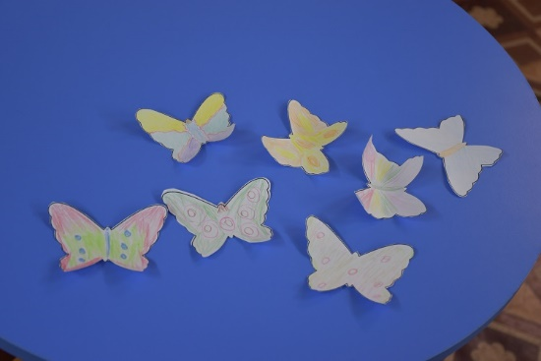
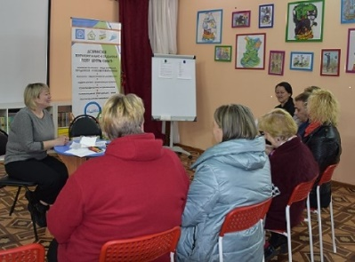
В ходе выполнения упражнений «Бабочки», «Шесть мудрецов», «Ценности» и дальнейшего их обсуждения, замещающие родители проанализировали и поделились своими чувствами и мыслями. В заключение родители познакомились с различными способами конструктивного общения с детьми, повысили свою компетенцию относительно взаимодействия в семье.

